《安全评价报告信息公布表》
机构名称 | 重庆市安全生产科学研究有限公司 |  |  |  |  | 资质证号 |  |  |  | APJ-（渝）-001
委托单位 | 日喀则市掌山烟花爆竹销售有限公司
项目名称 | 日喀则市掌山烟花爆竹销售有限公司储存仓库
项目类别 | □预评价 ☑现状评价 □验收评价 □其他
所属业务类别 |  | 危化品
安全评价过程控制情况
安全评价项目管理 | 项目组组长 |  |  |  | 技术负责人 |  |  |  |  |  | 过程控制负责人
安全评价项目管理 | 陈兴勇 |  |  |  | 蔡治勇 |  |  |  |  |  | 冯皓
编制过程 | 报告编制人 |  |  | 报告提交日期 |  |  |  | 报告审核人 |  |  |  | 报告审批人
编制过程 | 陈兴勇、何文勋 |  |  | 2021.7 |  |  |  | 蔡治勇 |  |  |  | 蔡治勇
姓 名 | 认定专业 |  | 安全评价师从业识别卡/证书编号 |  |  |  |  | 注册安全工程师  注册证号 |  |  |  |  | 是否专职
陈兴勇 | 机械专业相关内容 |  | S011053000110191001247 |  |  |  |  | / |  |  |  |  | 是
何文勋 | 安全专业相关内容 |  | S011053000110193002272 |  |  |  |  | / |  |  |  |  | 是
常鹏程 | 火炸药专业相关内容 |  | S011053000110192002926 |  |  |  |  | 55120132547 |  |  |  |  | 是
田祖伟 | 安全专业相关内容 |  | 1700000000301781 |  |  |  |  | 55180193956 |  |  |  |  | 是
刘文娟 | 电气专业相关内容 |  | 1700000000201153 |  |  |  |  | 55140156484 |  |  |  |  | 是
蔡治勇 | 技术负责人 |  | 0800000000102949 |  |  |  |  | 55080052964 |  |  |  |  | 是
冯皓 | 过程控制负责人 |  | 1600000000201291 |  |  |  |  | 55130140330 |  |  |  |  | 是
刘国勇 | 签发人 |  | 1800000000100099 |  |  |  |  | 55060013805 |  |  |  |  | 是
项目简介 | 项目简介：  日喀则市掌山烟花爆竹销售有限公司在日喀则市桑珠孜区甲措雄乡联卓村的储存库，自2018年11月2日取得《烟花爆竹经营（批发）许可证》，未经过第三方评价机构进行安全验收评价，情况说明见附件。根据日喀则市应急管理局出具的《日喀则市应急管理局关于掌山烟花爆竹销售有限公司办理许可证延续的情况说明》，同意该公司联系原设计单位江西省国防工业设计院提供新的平面布置图并重新核定药量（该设计院于2021年4月重新核定药量为13t，该储存库面积为794.22m2）并重新对库房进行现状评价。  现场勘察照片：  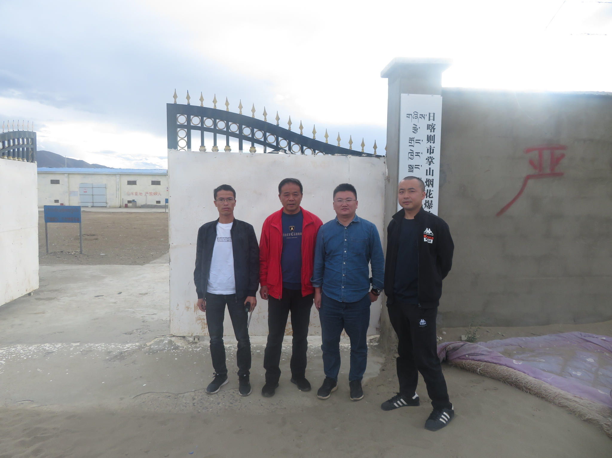
现场开展工作情况 | 勘验人员 |  | 勘验时间 |  |  |  | 勘验任务 |  | 勘验中的问题
现场开展工作情况 | 陈兴勇 |  | 2021. 7.11 |  |  |  | 现场勘查、资料收集
现场开展工作情况 | 何文勋 |  | 2021. 7.11 |  |  |  | 现场勘查、资料收集

